REPUBLIKA HRVATSKA
Ličko-senjska županija
GIMNAZIJA GOSPIĆ
Gospić, Budačka 24
Tel. 053-572-001, 053-560-232
Fax. 053-573-288
OIB 06519356648
e-mail: ured@gimnazija-gospic.skole.hr
Klasa: 406-01/20-01-01
Urbroj: 2125-34-01-20-08
U Gospiću, 4.veljače 2020.g.

Naručitelj donosi
ODLUKU O ODABIRU BR. JN-1./2020.

Podaci o naručitelju: GIMNAZIJA GOSPIĆ, 53000 Gospić, Budačka ulica 24
OIB: 06519356648

Vrsta provedenog postupka: Jednostavna nabava
Zakonska osnova: Č. 12. st.1. tč. 1 Zakona o javnoj nabavi
Evidencijski broj postupka: JN-1./2020.
Predmet nabave: nabavka lož ulja ekstra lakog
Procijenjena vrijednost nabave: 200.000,00,00 kn
Odabrani ponuditelj: PETROL d.o.o., Oreškovićeva 6/h, Otok, 10010 Zagreb
Cijena ponude: 195.489,60 kn (bez PDV-a) odnosno 244.362,00 kn (sa PDV-om)
Razlog odabira, obilježja i prednosti Članak 302. ZJN 2016 – ekonomski najpovoljnija ponuda
odabrane ponude

Razlozi isključenja ponuditelja: Nema razloga za isključenje ponuditelja
Razlozi za odbijanje ponuda: Nema razloga za odbijanje ponuda

Ravnatelj Gimnazije Gospić:
Josip Štampar,prof.
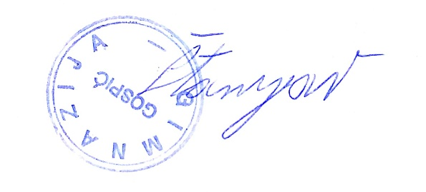

Prilog: Zapisnik o pregledu i ocjeni ponuda
Dostaviti: Ponuditeljima

